中南民族大学

毕业论文(设计)

学院： 计算机科学学院

专业:计算机科学与技术年级：2018

题目:基于Unity3D的战棋游戏开发

学生姓名:郭炫 学号:201821091023

指导教师姓名：徐胜舟 职称: 副教授

2022年 5 月

中南民族大学本科毕业论文（设计）原创性声明

本人郑重声明：所呈交的论文是本人在导师的指导下独立进行研究所取得的研究成果。除了文中特别加以标注引用的内容外，本论文不包含任何其他个人或集体已经发表或撰写的成果作品。本人完全意识到本声明的法律后果由本人承担。

作者签名： 年 月 日

目 录

摘要 1
Abstract 1
1 绪论 2
1.1 介绍 2
1.2 研究内容 2
1.3 论文组织 2
2 游戏机制分析 2
2.1 战棋地图分析 2
2.2 回合制战棋战斗系统分析 3
2.2.1 战斗单位 3
2.2.2 战斗阵营 3
2.2.3 战斗流程 3
3 游戏开发工具 4
3.1 Unity3D游戏引擎 4
3.2 游戏框架GameFramework 4
3.3 游戏配置工具Luban 4
4 游戏程序设计和实现 4
4.1 战棋战斗系统 4
4.1.1 战场地图模块 4
4.1.2 战斗单位 5
4.1.3 战斗流程 7
4.2 战斗数据编辑器 7
4.2.1 战斗数据可视化编辑 8
4.2.2 战斗数据解析持久化 8
4.3 UI模块 8
4.3.1 通用界面基础功能 9
4.3.2 界面组件模版 9
4.4 寻路模块 9
4.4.1 Astar算法实现 9
结论 10
致谢 11
参考文献 11

基于Unity3D的战棋游戏开发

摘要：游戏作为文化和娱乐产业的重要组成部分，具有相当大的经济和文化价值。国内的战棋策略类游戏自2000年初期之后出现了长久的空窗期，相关市场潜力巨大。本文设计并实现了一款战棋游戏Demo。游戏基于Unity3D引擎及C#语言进行开发，同时使用开源的游戏框架GameFramework。主要实现了基于状态机的回合制战棋战斗系统，可视化的战场地图编辑，基于Astar算法的战斗单位寻路。基于状态机的战斗系统不仅耦合性低而且扩展性强，能够很方便的扩展系统功能。另外，项目借助开源项目Luban实现了一套基于Excel表的游戏配置管线，通过填写Excel表，开发者能够高效的配置游戏数据，修改或者扩充游戏内容。最终开发完成的游戏策略性强，画面美观且易扩展。

关键词：Unity3D；游戏开发；战棋游戏；C#语言

Development of War Chess Game Based on Unity3D

Abstract：As an important part of the culture and entertainment industry, games have considerable economic and cultural value. Since the early 2000s, domestic war chess strategy games have had a long blank period, and the related market potential is huge. This paper designs and implements a war chess game Demo. The game is developed based on the Unity3D engine and C# language, and uses the open source game framework GameFramework. It mainly realizes the turn-based war chess combat system based on state machine, the visual battlefield map editing, and the pathfinding of combat units based on the Astar algorithm. The combat system based on state machine not only has low coupling but also has strong expansibility, which can easily expand the system functions. In addition, the project uses the open source project Luban to implement a set of game configuration pipelines based on Excel sheets. By filling in the Excel sheets, developers can efficiently configure game data and modify or expand game content. The final developed game is highly strategic, beautiful, and easy to expand.

Key words：Unity3D；Game Development；War Chess Game；C# Language

1 绪论

1.1 介绍
伴随着社会生产力的发展，人们的娱乐需求与日俱增。在计算机技术发达的今天，电子游戏已经是很多人主要的日常娱乐方式。据Newzoo发布《2021年全球游戏市场报告》，全球游戏市场将以十分健康的8.7%年复合增长率（2019-2024年）增长，到2024年增至2187亿美元，2023年即突破2000亿美元门槛，推动这一增长的主要力量来自亚太地区。而中国玩家则占据了亚太地区玩家很大的比例。
自九十年代起，战棋策略类游戏繁荣发展，百花齐放。外有“日式SRPG三杰”：《火焰之纹章》《梦幻模拟战》《皇家骑士团》成为一代人的回忆。国内则现过《天地劫》、《幻世录》、《金庸群侠传》这样的精品。
和传统的模拟战争的棋类游戏如象棋、围棋相似，新兴的战棋类策略游戏也可以归类到战略游戏^{[2]}里面。但是依托于计算机，战棋类策略游戏不仅有丰富的画面来传达战场表现，而且借助文本能够表达更多的战争信息，借助游戏配乐^{[3]}能给玩家带来更加沉浸式的体验。
在近几年最热门的战棋游戏当属日本的《火焰之纹章》系列，经过二十多年的不断迭代发展，推陈出新。相比之下国内最近几年发布的一些战棋游戏都没有在玩法上作出足够的突破。所以，为了丰富国内战棋策略类游戏市场，探索传统棋类游戏在计算机上新的玩法发展方向，本文设计并开发了一款战棋策略类游戏。其开发过程是先拆解分析经典的战棋策略游戏机制，然后根据需要实现的机制进行逐模块开发，最后串通整个游戏流程并进行数据调优。

1.2 研究内容
本文主要目标是实现一款简单的战棋策略类游戏。为了实现类似经典战棋游戏的战斗机制，需要实现一个回合制的战棋战斗系统。该战斗系统需要实现三个基础模块，分别是负责战场地图呈现的战场地图模块，管理战棋战斗单位生命周期的战斗单位模块，管理整个回合制战斗进程推进的战斗流程模块。另外，为加快开发效率，还需要实现一个可视化的战斗数据编辑器以快速编辑战场地图和关卡数据。最后则是实现地图寻路模块及游戏流程相关的UI界面。

1.3 论文组织
第一部分介绍论文的背景及大概内容。第二部分是对经典战棋游戏的机制拆解分析。第三部分是游戏开发使用到的工具介绍及优势分析。第四部分是游戏主要模块的详细设计和实现。最后是对项目的总结，包括项目的优化及扩展方向。

2 游戏机制分析
游戏规则主要参考自游戏火焰之纹章。主要玩法是在一张大地图上，至少两方阵营的棋子依次行动。棋子具有移动、攻击等行为，不同的棋子具有不同的战斗职业和战斗属性。玩家需要在一场战斗中结合地图地形，不同棋子的战斗特性及以恰当的移动和攻击行为来消灭敌对阵营所有的战斗棋子。

2.1 战棋地图分析
战棋游戏地图一般有四边形地图和六边形地图两种。几款经典战棋游戏例如《皇家骑士团》、《火焰之纹章》都是采用的四边形地图，即多个四边形网格紧密排列的矩形地图。采用六边形的地图的游戏也有一些，例如《文明》系列。一般来说，对战术小队级别战斗进行模拟的游戏多采用四边形地图，因为四边形地图简单、易懂。这类游戏的策略性一般体现在不同风格的棋子之间的协作配合。而六边形地图多用于战争演绎，因为六边形地图更接近真实地图。由于本游戏设计初衷是希望玩家使用不同职业的角色来进行配合以击败对手，所以游戏地图选择四边形网格地图。

2.2 回合制战棋战斗系统分析
为了理清整个战棋战斗的流程，我们需要先分析下面两个概念：战斗单位、战斗阵营。

2.2.1 战斗单位
战斗单位即前文所说的棋子，这是玩家操控的最小单位。战斗单位具有战斗属性，即：血量、攻击力、攻击范围、移动力这些战斗相关数值属性的集合。战斗单位还区分出不同的职业，不同的职业除了战斗属性不同外，还有各自不同效果的技能。所有战斗单位都具有两种基础行为，移动和释放技能，正常来说一个回合战斗单位只能移动和释放技能各一次，并且释放技能之后无法继续移动。当战斗单位移动的时候，他不能移动到已经被其他战斗单位占据地图格。

2.2.2 战斗阵营
战斗阵营是一组战斗单位的集合，构成一场战斗至少需要两个战斗阵营，即玩家阵营和敌对阵营。因为所属阵营不同，不同的战斗单位具有友好，敌对两种关系。在战斗单位移动时，他可以穿过友方单位但是会被敌方战斗单位阻挡。

2.2.3 战斗流程
战斗流程及战斗单位行动流程如图2-1所示。
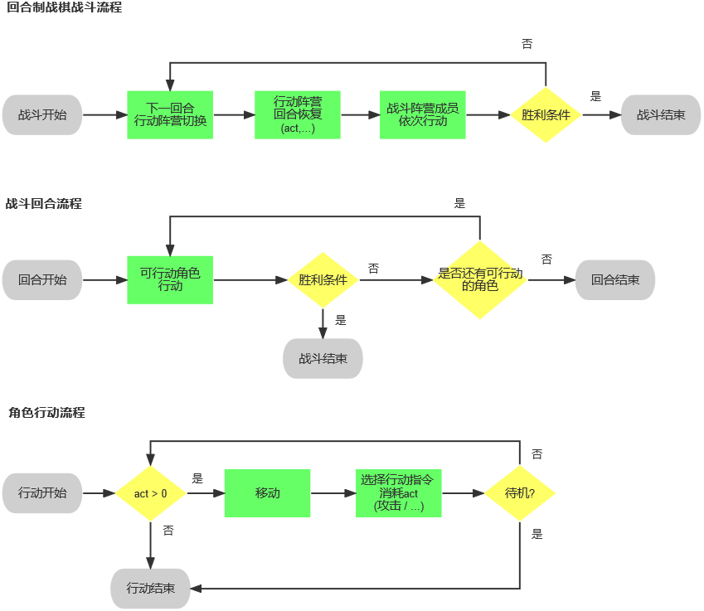
图2-1 战斗流程及战斗单位行动流程图
整局战斗由一个个阵营行动回合构成，每个回合开始时会进行行动阵营切换同时会恢复该行动阵营所有战斗单位的行动力。阵营行动回合由该阵营所有战斗单位的战斗行动回合构成，当阵营所有战斗单位结束行动之后，阵营行动结束。某一方阵营所有战斗单位都阵亡以后，另一方阵营获胜。

3 游戏开发工具
游戏使用Unity3D游戏引擎开发。为了降低开发成本，提高开发效率，将更多精力放到实现游戏机制上面，还使用了游戏框架GameFramework及游戏配置工具Luban。

3.1 Unity3D游戏引擎
游戏引擎封装了大多数游戏开发所需要的基础功能，例如：画面渲染，物理引擎，资源加载等功能。Unity3D是由Unity Technologies公司开发的通用游戏引擎，能够支持大部分玩法类型的2D或者3D游戏开发。本游戏选择使用Unity3D有三大原因。一是Unity3D的跨平台特性，开发者能够在不同的平台进行游戏开发，并且可以轻易发布到各种主流平台。二是Unity3D具有的可视化编辑界面可以降低引擎学习成本和游戏开发难度。三是伴随着手机游戏的兴起，Unity3D凭借它费，强大，易操作的功能特性成为了主流的游戏开发引擎，所以网络上Unity3D的教程众多，也有许多基于Unity3D的第三方框架和工具可供使用。

3.2 游戏框架GameFramework
GameFramework是一个基于Unity3D引擎的游戏框架，该框架对游戏开发过程中的常用模块进行了封装，例如状态机、对象池^{[5]}、网络、界面等基础模块。使用该游戏框架可以有效规范游戏开发过程，加快游戏开发速度。

3.3 游戏配置工具Luban
游戏配置工具主要提供两个功能，一个是将Excel这种数据表里的数据解析并导出，另一个是基于数据表结构生成模版代码。第一个功能可以提供Excel编辑的方式，方便的调整游戏内容，第二个功能则可以让开发者不用去写重复的数据表读取的代码。可以大大提升游戏开发效率。Luban功能强大，数据可以高效导出为多种格式，例如二进制，json格式等等，并且支持生成多种语言的模版代码，所以在横向比较其他导表工具之后，决定在本游戏开发中使用该工具。

4 游戏程序设计和实现
游戏使用C#语言进行开发，游戏程序的系统整体结构包括：战场地图模块、战斗单位模块、 战斗流程模块、战斗数据编辑器模块、UI模块五大主要模块，以及四边形网格地图寻路，配置加载等辅助模块。

4.1 战棋战斗系统
战棋战斗系统由战场地图模块、战斗单位模块、战斗流程模块三大模块组成。其中战场地图和战斗单位都是游戏中真实存在的物体，玩家是可以看见的。在本游戏程序设计中这类物体都基于两个类：EntityData和Entity。Entity基类实现了游戏资源加载，游戏物体分组管理的基础功能。而战斗流程则是基于状态机实现的。

4.1.1 战场地图模块
战场地图模块有几个主要类，分别是：网格地图逻辑类GridMap、网格地图数据GridMapData、网格数据GridData。
类结构关系如图4-1所示。

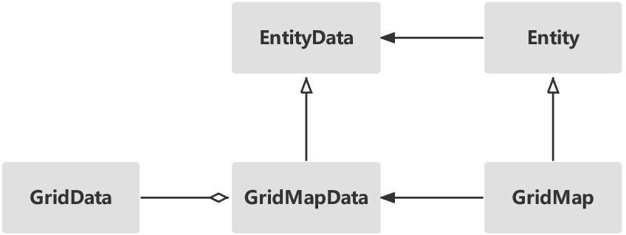
图4-1 战场地图类结构图
要实现四边形网格地图，我们需要一个类来描述单个的网格。GridData类记录了单个网格的位置和网格类型。网格类型有两种，Land和Obstacle，用来表示该单元格是否可以通行。
GridMapData类是GridData类的集合，是战斗系统的地图交互逻辑依赖的数据，使用数据结构字典来组织GridData，字典的键是根据GridData的网格坐标位置数据生成的唯一整数。
GridMap类用来表示游戏中的战场地图实体。游戏使用Unity的内置组件Tilemap来显示地图。GridMap显示的大体流程是：
- 根据初始化参数地图编号，读取对应的地图数据文件，反序列化出地图数据GridMapData实例。
- 根据地图编号来选择将要显示的Tilemap预制体资源。
- 使用GridMapData实例和选择的地图资源来生成GridMap实例。
- GridMap初始化并显示Tilemap资源，这里的资源加载采用的是异步加载模式，可以有效解决地图过大时，加载卡顿的问题。
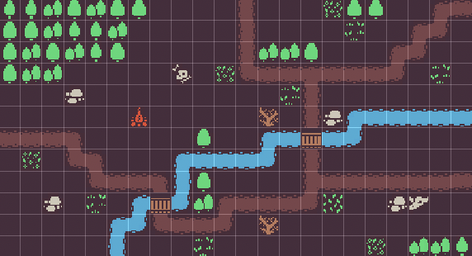
图4-2 战场地图最终效果图
如最终效果图4-2所示，战场地图中有树林，河流，桥梁等地形，战斗单位在战场移动时，有的地形会形成阻碍。而在道路上进行移动时，战斗单位移动消耗行动力更少，可以在一回合移动更远距离。实现战场地形对于战争的影响，可以很好的增强游戏的拟真度。

4.1.2 战斗单位
战斗单位类BattleUnit和BattleUnitData继承自网格单位类GridUnit和GridUnitData。同时因为网格单位是需要显示在地图上面的，所以网格单位类依赖战场地图类GridMap。
类结构关系如图4-3所示。
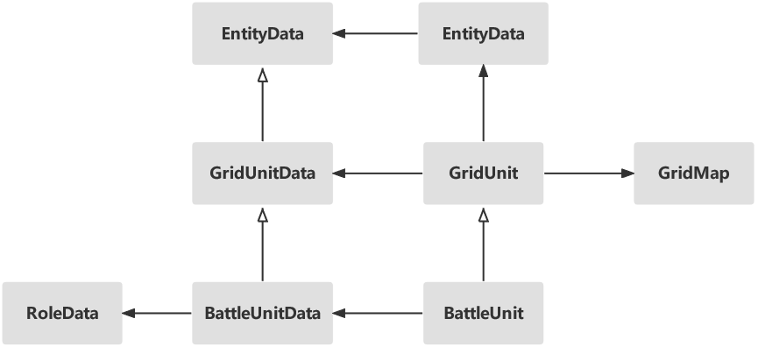
图4-3 战斗单位类结构图
GridUnit类是所有基于战场地图显示的实体的基类，实现了单位实体的基础功能，例如移动，阻碍等等。后续其他地图单位其他例如建筑，机关，宝箱都可以基于该类来进行开发。
战斗单位实体类BattleUnit继承自GridUnit同时依赖于角色数据RoleData。战斗单位实体基于RoleData实现了战斗相关逻辑，包括受伤，死亡，释放技能，穿戴装备。
表4-1展示了基础角色数据的配置。
表4-1 角色数据配置表
编号 | 名字 | 天赋 | 武器 | 技能 | HP | MP | MOV | STR | LUK
1001 | 战士 | Soldier | 1001 | 1001 | 25 | 10 | 4 | 8 | 5
1002 | 弓箭手 | Archer | 1002 | 1002 | 20 | 10 | 3 | 7 | 5
1003 | 魔法师 | Master | 1003 | 1003 | 20 | 15 | 3 | 3 | 5
RoleData存储了游戏中角色的初始数据，包括名字、战斗相关属性、武器、技能等数据。敌人的数据通常直接读取的配置表，然后根据等级生成实际的战斗属性。而玩家的战斗单位因为是需要培养的，玩家的角色在战斗中会有升级，学习技能，获取装备的机会。所以玩家的角色数据会在战斗结束时以json格式被保存。
因为游戏玩法是玩家与电脑的对战，为了体现策略性，电脑战斗单位需要有一定智能，所以还为战斗单位编写了一套自动行动策略。自动行动策略如下：
- 战斗单位开始行动，首先通过战斗单位的移动力属性计算出可移动范围。
- 基于可移动范围，根据战斗单位的技能释放距离计算出技能可作用范围。
- 于技能可作用范围内检索目标。
（1）如果没有目标，战斗单位行动结束。
（2）如果存在合适目标，根据优先级策略选择其中的一个目标。
- 根据目标所处位置，计算出目标周围所有的可落脚点，根据优先级策略选择其中的一个落脚点。
- 战斗单位移动至落脚点，并对目标释放技能。
- 结束行动。
前面提到了两个优先级策略，对于不同类型的战斗单位，他们的这两个优先级策略是不同的，例如对于拥有回血技能的牧师来说，它的目标优先级策略是血量更少的队友，而对于其他拥有伤害类型技能的职业来说，它的目标优先级策略是血量更少的对手。然后就是对于血量更少的远程攻击职业，它的可落脚点优先级策略选择应该是距离对手尽可能远，而对于近战单位，当然是尽可能贴近对手，以便追击。
这里实现AI还比较简陋，在后续的扩展开发中还可以考虑使用行为树来实现更复杂和多样化的战斗单位AI。

4.1.3 战斗流程
战斗流程基于GameFramework框架提供的状态机组件实现。实现时将整个战斗流程分为了战斗开始、回合开始、战斗单位选择、战斗单位依次行动、回合结束、战斗结束六大状态。
对于战斗单位的行动也实现了一个状态机来控制，因为考虑到后续可能需要扩展战斗单位的行动模式，例如打开背包，换装备等等。如果要为战斗单位添加一种新的行为模式，只需要添加一个新的行动状态就行，简单高效，也不会和其他行为产生耦合。
战斗状态机及战斗单位行动状态机如图4-4所示。
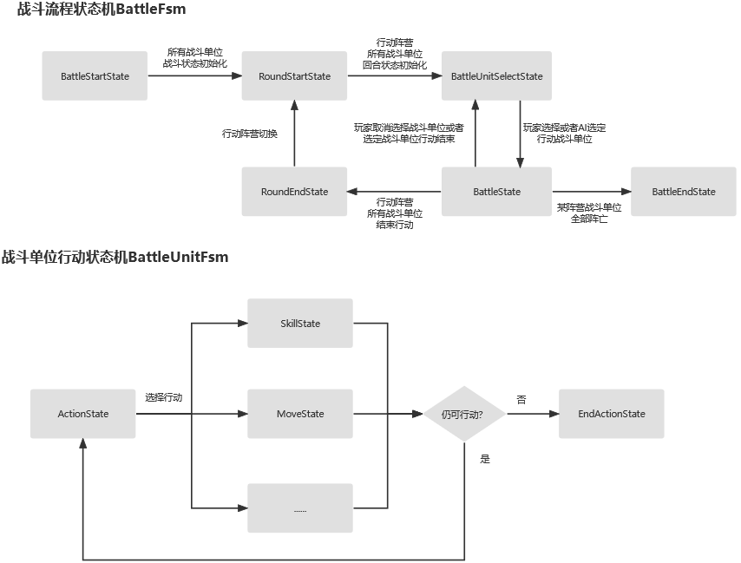
图4-4 战斗状态机及战斗单位行动状态机
战斗流程状态机的六种状态中，BattleStartState是战斗的入口，BattleEndState是战斗的出口，每种状态达成特定条件会切换到另一状态。每经历一轮回合开始-战斗单位选择-战斗状态-回合结束即代表进行了一个战斗回合，在RoundStartState开始会进行行动阵营的切换。在BattleState开始会根据BattleUnitSelectState中选择的战斗单位创建对应的战斗单位行动状态机。
BattleUnitFsm中的ActionState会在该战斗单位的所有可执行行动中进行选择。行动完成或取消之后，如果没有可执行的行动，会进入行动结束状态，此时会将该单位标记为已行动，当所有本回合行动阵营所有单位都有已行动标记时，回合结束。

4.2 战斗数据编辑器
战斗数据编辑器包括两部分，一部分是战斗数据的可视化编辑，另一部分是编辑数据的解析和持久化。另外战斗数据包括了两类数据，一个是战场地图数据，另一个是战斗单位数据。

4.2.1 战斗数据可视化编辑
战场地图使用了Unity3D的组件Tilemap来进行显示，所以我们的战斗数据可视化编辑也可以复用Tilemap编辑器功能来达成目标。使用战斗数据编辑器可以高效的制作战场地图资源和战斗数据，大概十多分钟就可以制作完成一个游戏关卡。
图4-5展示了借用Unity的Tilemap编辑器实现的可视化战斗数据编辑器。
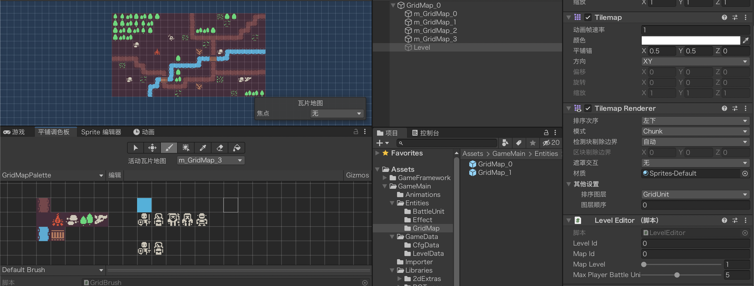
图4-5 战斗数据编辑器
Unity提供Tilemap通常是进行瓦片地图资源制作的，但是一局战棋战斗不止包括地图资源，还包括了敌方阵营战斗单位信息（职业、等级、位置等数据）。另外根据游戏规则，玩家阵营战斗单位出现在地图的位置和数量是受限的，这些数据也需实现可视化编辑。
相比于自己实现可视化编辑界面及操作，直接复用Tilemap编辑器虽然在编辑数据时有些不方便，但是可以节约大量开发时间。对于我们Demo级别的游戏开发，有效复用已有功能来加快开发进程是很有必要的。
下面是战斗数据编辑流程：
- 在以“m_GridMap”前缀的挂载有Tilemap组件的游戏物体上面编辑地图，使用的瓦片来自于预先设定好的平铺调色板。
- 在名叫“Level”的游戏物体上放置敌方战斗单位瓦片。
- 在“Level”上放置代表玩家可选择出生位置的纯蓝色瓦片。
- 编辑右下角的LevelEditor脚本的属性，包括关卡Id，战斗难度等级，玩家可派遣战斗单位数量上限等数据。
- 通过Unity提供的ContextMenu属性，在编辑器界面运行LevelEditor脚本的SaveData方法。

4.2.2 战斗数据解析持久化
SaveData方法会读取Tilemap被放置的所有瓦片资源类型和位置，根据瓦片资源所处的文件夹来判断单位格类型并根据位置信息生成地图网格数据。如果是处于战斗单位文件夹，则会根据瓦片资源名字解析出战斗单位阵营和类型并生成所有战斗单位数据。
在解析好Tilemap资源之后，使用Json.Net插件将生成的战斗数据类实例序列化为json数据格式并保持下来。

4.3 UI模块
本游戏的UI模块基于Unity的UI系统UGUI和GameFramework框架的UI模块。UGUI提供了完备的UI事件系统和一些基础的UI组件，如按钮、开关等等。而GameFramework的UI模块提供管理界面和界面组的功能，如显示隐藏界面、激活界面、改变界面层级等等。

4.3.1 通用界面基础功能
所有的界面逻辑都会继承自UIForm类，UIForm提供了几个通用的界面功能。
- 界面资源加载：打开界面的只需要传界面类型，然后通过读取配置表来加载界面资源和生成对应界面逻辑实例。
- 界面淡入淡出：界面在开关时会使用补间动画的形式改变画布组的透明度来实现淡入淡出的效果，补间动画算法借助了插件DOTween。
- 预读取子节点：界面逻辑的实现很多时候都是对界面的子节点进行操作，例如修改文本，更换图片等等。在编写界面代码时每次都要临时在界面中搜索子界面，不仅繁琐而且效率极低，所以UIForm会在初始化时预读取所有名字使用“m_”前缀开头的节点，以字典形式存储，方便后续快速获取子节点引用。这里的“m_”前缀匹配使用的正则表达式实现。
借助该通用界面基类，后续界面的开发可以避免大量重复代码的编写工作。

4.3.2 界面组件模版
在多个界面都可能出现的功能性单元称为界面组件，例如游戏中多个界面都会有头像显示这个功能，可以把头像显示相关的资源和逻辑剥离出来，制作成界面组件，在开发其他界面时如果需要该功能则直接引用界面组件资源就行。这样可以复用逻辑，并且节约编辑界面资源的时间。Unity的UGUI系统提供的Button，Toggle组件都是最基础的界面组件。
UIItemTemplate类就是本款游戏开发中，所有自定义的界面组件的基类。它也实现预读取子节点的功能，也就是说我们可以像编写一个界面逻辑一样操作UIItemTemplate。本质上UIItemTemplate就是没有界面生命周期而且依附于某个界面的子界面。

4.4 寻路模块
为实现基于四边形瓦片地图的相对高效的寻路功能，程序中实现了寻路辅助模块，该模块的寻路算法使用的是Astar寻路算法，同时还使用了对象池来减少反复为寻路节点数据分配内存的开销。
在图4-6中，战斗单位将会在可移动范围（黄色动画区域）选择目的地，并进行移动。在大面积地图，进行长移动距离时，使用Astar寻路算法的效率提升会更加明显。
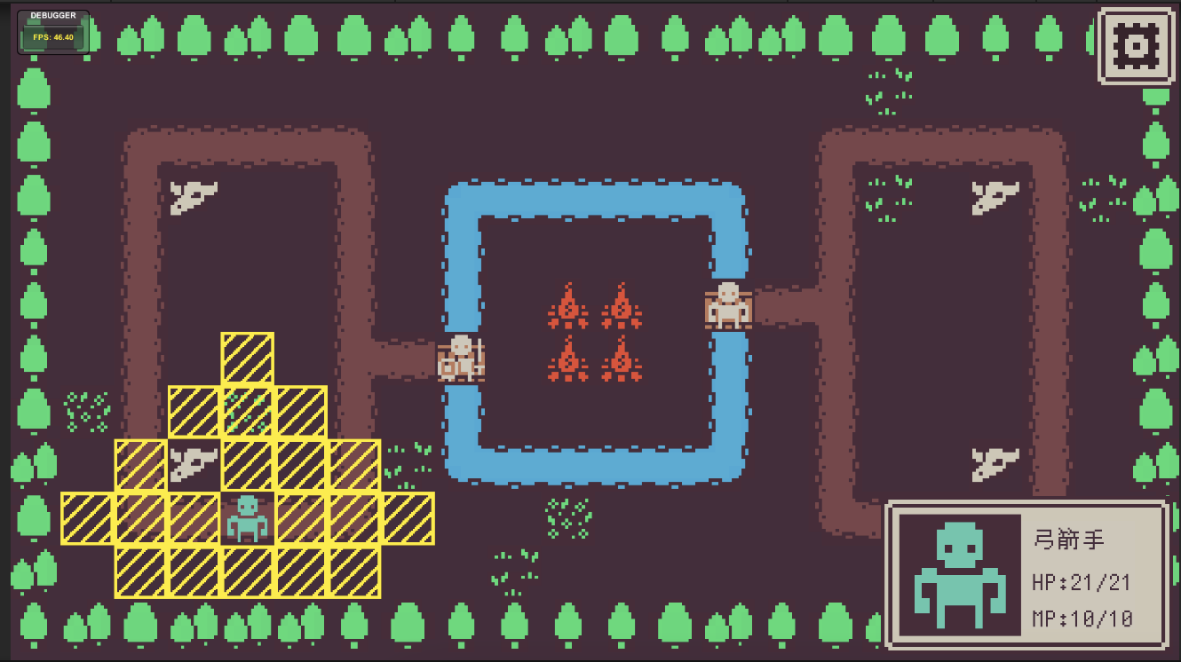
图4-6 游戏中的战斗单位移动

4.4.1 Astar算法实现
首先是定义导航节点类Node，Node类记录几个寻路用到的关键导航节点数据。整型数据G用来记录起点到该节点的已知消耗，整型数据H记录该节点到终点的估计消耗。
计算移动消耗有多种不同的算法，例如曼哈顿距离，对角距离，欧几里得距离等等，这里为和游戏移动规则贴合，即战斗单位只能向四个方向移动，不能走斜边，所以采用的是曼哈顿距离算法。
G和H值的和F将会是算法选择一下导航节点的启发值，同时Node还会记录上一节点数据preNode，以便搜寻到终点时快速回溯到起点。Node数据实现了GameFramework里的IReference接口，这样就可以使用GameFramework提供的对象池功能来节约多次分配内存的开销。
核心的寻路函数需要三个参数，地图数据mapData，起点数据start和终点数据end。函数将会维护两个列表，open列表记录所有下一步可以选择的节点，close列表记录所有已经探索过的节点。
寻路算法核心步骤如下：
- 将起点节点数据加入open列表。
- 判断open列表，如果为空则搜索失败。如果终点节点在open列表里面则寻路成功，此时通过导航节点的preNode数据一路回溯到起点，得到路径，算法结束。
- 存在非终点数据则进行启发式寻路节点选择，从open列表取出F值最小的节点,将其设为当前节点,并加入close列表中。
- 获取当前节点的所有可到达的相邻节点，对于每个相邻节点。
（1）如果该节点在close列表中,删除open中的该节点。
（2）如果该节点不在open中,计算G,H值,设置父节点为当前节点,加入open列表。
（3）如果该节点在open中且以当前节点求F值更小,则更新G,H,设父节点为当前节点
5. 回到第2步。

结论
本游戏的开发，从经典战棋游戏的机制拆解分析开始，通过分析设计了一套回合制的战棋战斗系统，并围绕该系统设计了游戏其它功能模块。最后进行逐模块开发，所有模块开发完成之后，串通起所有模块，完成了项目的Demo阶段开发，最终实现模块有：
- 战场地图模块，主要包括和战斗系统的地形交互功能及通过Astar算法实现的相对高效的战斗单位寻路功能。
- 战斗单位模块，通过状态机实现了战斗单位的行动状态管理，结构清晰且易扩展。战斗单位的属性通过读取配置表生成，易于修改调整。
- 战斗流程模块，通过状态机实现了回合制战斗流程的状态管理，避免了使用单例管理器导致代码膨胀难以维护的问题。
- 可视化战斗数据编辑模块，利用Unity的Tilemap组件实现了战斗数据可视化编辑，并通过Json.Net插件进行数据持久化，可以提高游戏开发效率。
- UI模块，基于Unity的UGUI系统和GameFramework的UI模块，实现了一套供界面高效开发的基础组件。并基于该组件开发了游戏的所有界面。
在最初的战场地图实现中使用的是基于柏林噪声的随机地形生成算法，但是发现随机生成的战场地图很难体现策略性，不如手动编辑的地图巧妙和美观。经过权衡最后选择使用地图编辑器来制作地图资源。
最初战斗流程和战斗单位行动使用的是一个单例管理器来进行管理，但是随着逻辑的增加，代码量逐渐膨胀，管理器逻辑耦合严重难以维护。经过查阅相关资料^{[12]} ，最终选择使用状态机进行战斗流程的控制，经过代码重构，将整个战斗流程分解为多个不同的状态类，解除了代码耦合，整个战斗系统的扩展性有很大提升。
综上所述，游戏开发很难一步到位，需要在开发中及时审视解决方案是否符合预期，如果不符合预期，及时思考替代的更合适的解决方案。在这个过程中，需要多查阅资料，深入分析同类游戏的处理办法。
就目前本游戏的开发完成情况而言，已实现的有：基础的回合制战棋战斗系统，战斗数据可视化编辑，并为整个游戏流程制作了相当数量的UI界面。由于时间有限，目前游戏内容略显单薄，之后的开发方向是完善玩家角色的养成系统，制作更多战斗关卡，开发游戏剧情系统最终实现一个高质量，强策略性，玩法丰富有趣的策略类战棋游戏。

致谢
首先是要感谢我的指导老师，徐胜舟老师，从最初进入新思路实验室到临近毕业离开校园，徐老师一直在提供建议和帮助。在编写此论文期间，徐老师及陈罗林学长的指导也让我得以发现论文的不足，让我能够不断完善原本简陋的论文。
感谢Unity官方，感谢他们开发的可以供广大游戏开发者免费使用的Unity3D游戏引擎。还要感谢GameFramework游戏框架的开发者Ellan，他开发游戏框架不仅大大提升此项目的代码质量和开发效率，而且框架源码干净清晰的代码风格，严谨、低耦合的程序结构都让我收获很大。感谢Luban的开发者Walon，感谢他对我使用Luban过程中遇到的问题都给予了帮助和解答。

参考文献

[1] Rafiq A, Kadir T, Ihsan S N. Pathfinding Algorithms in Game Development[J]. IOP Conference Series Materials Science and Engineering, 2020, 769:012021.
[2] Simon Dor. Strategy in Games or Strategy Games: Dictionary and Encyclopaedic Definitions for Game Studies[J]. Game Studies, 2018, 18(1)
[3] Silva F. Redefining the MDA Framework-The Pursuit of a Game Design Ontology[J]. Information, 2021, 12(10):395-414.
[4] 水超, 李慧. 对象池模式的扩展与设计[J]. 计算机工程, 2004, (09):26-27+194.
[5] Jesse Schell. 游戏设计艺术[M]. 第二版. 刘嘉俊，陈闻，陆佳琪，等. 北京：电子工业出版社，2016
[6] Rico. A星算法介绍及实现[EB/OL]. (2016-11-03)[2021-09-15]. https://hogwartsrico.github.io/2016/03/11/AStarPathFinding/
[7] Martin Fowler. 重构 改善既有代码的设计[M]. 熊节，林从羽译. 北京：人民邮电出版社，2019
[8] 格桑多吉，王玉龙，郭鑫. 一种战棋游戏的AI算法设计与实现浅析[J]. 西藏大学学报(自然科学版)，2011，26(2):102-106
[9] Erich Gamma, Richard Helm, Ralph Johnson, 等. 设计模式：可复用面向对象软件的基础[M]. 李英军，马晓星，蔡敏，等. 北京：机械工业出版社，2019
[10] Daniel Solis, Cal Schrotenboer. C#图解教程[M]. 第五版. 窦衍森，姚琪琳译. 北京：人民邮电出版社，2019
[11] Jasper Flick. A series about hexagon maps[EB/OL]. (2016-01-30)[2021-5-4]. https://catlikecoding.com/unity/tutorials/hex-map/
[12] Bob Nystrom. Game Programming Patterns[M]. New York：Bob Nystrom，2016
[13] 李兵川. 基于Unity 3D游戏开发流程分析[J]. 山东工业技术, 2018,(07):148.
[14] 邓华丽. 探讨基于Unity 3D游戏开发流程[J]. 电脑编程技巧与维护, 2018, (07):156-157.
[15] 陶阳. 基于Unity在Android平台上开发游戏的方法[J]. 电脑编程技巧与维护, 2012, (19):73-77.
[16] 马春江, 张明禎. Unity3d游戏开发中的面向组件思想和MVC框架[J]. 信息与电脑(理论版), 2017, (18):70-72.
[17] 袁科, 高启文, 闫永航. 基于Unidy3D的角色扮演游戏设计与实现[J]. 软件导刊, 2019, 18(08):75-79.
[18] 史宝明, 贺元香, 李岚. Unity3D随机寻路算法设计[J]. 吉林师范大学学报(自然科学版), 2022, 43(01):128-133.
[19] 范安宇, 杨毅刚, 郑一超, 等. Unity3D开发工具在3D游戏开发中的应用[J]. 电脑编程技巧与维护, 2017, (24):70-72.
[20] 桑琪, 叶德建. 基于Unity3D游戏客户端开发框架的设计与应用[J]. 微型电脑应用, 2016, 32(06):66-69+72.

